成功國中步行及專車路線圖
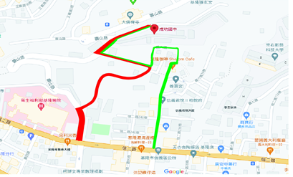

興隆寺
六路階梯步道

太極場

光隆隆
義六路

信二路
信義區公所

上學步行路線圖
紅色路線---壽山路步行路線
信二路—光隆—太極場—興隆寺—成功國中
綠色路線---義六路步行路線
義六路—信義區公所—義六路階梯步道—太極場—興隆寺—成功國中
放學流程
搭乘專車者於活動中心指定地點排隊
放學將會同時開放興隆寺大門、義六路側門及壽山路正門口。
壽山路步行路線
成功國中—興隆寺—太極場—光隆—信二路
義六路步行路線
成功國中—義六路側門—義六路階梯步道—信義區公所

專車路線
上學—6:40--光華國宅-成功市場-東和大樓-二信循環站-成功國中
放學—3:50/4:45(第八節課時) 成功國中-信一路-二信循環站-孝二路-光華國宅-成功市場

